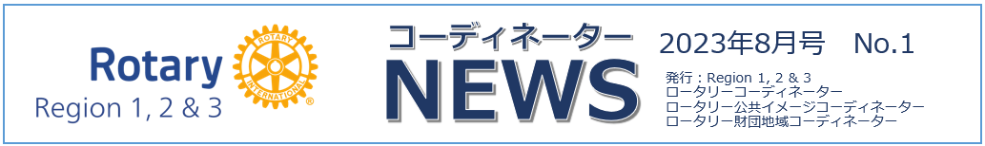
ローターアクトクラブへのアプローチ
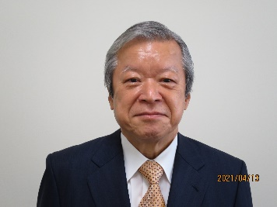
第3地域 ロータリーコーディネーター 滝澤 功治（神戸須磨RC)

ロータリーコーディネーター（RC）は戦略計画の推進と会員増強・新クラブ拡大を担当し、各地区のガバナーに協力し、各クラブの活性化を図る任務を与えられているものです。この「クラブ」にはローターアクトクラブ（以下RAC）も入ります。
2019年の規定審議会でRACもRIの構成員になりましたが、欧米ではともかく、日本ではRACの地位はまだまだロータリークラブと同等とは言えず、「支援」が必要なように見えます。
2023年5月にメルボルンで開催された国際大会の分科会でもRACが取り上げられていました。そこではRACの今後の取組として次のような提言がなされていました。
・Holding joint events
・More Rotaractors on Rotary and TRF Committees
・Evaluating specific training opportunities
・Setting goals in Rotary Club Central
私は最初の「イベントを共同で開催する」ということに着目しました。
第3地域では去る7月9日に戦略計画推進セミナーが開催されました。その中のRACについてのセッションで、RI第2710地区(広島・山口)の板井貴大ローターアクト地区代表から、5月28日にマツダスタジアム周辺で行ったポリオ根絶のためのキャンペーンについて、今回はRACが中心となって準備し、ロータリークラブの協力を得て実施したとの発表がありました。またRI第2720地区(熊本大分)の向井蓮ローターアクト地区代表からは、同地区と台湾のRI第3523地区との姉妹提携に合わせ、両地区ローターアクトの交流協定も締結し、海外交流を行ったとの発表がありました。このように両地区がローターアクトを前面に押し出し、ロータリークラブの協力を得て積極的な活動を展開していることは素晴らしいと思いました。またこのセッションでは、中学・高校時代の同級生だった2人のインターアクターが、同じ大学に進学したらローターアクトで活動しようと約束したのに、入学した広島大学にはRACがなかったので、入学後わずか2か月で広島大学RACを結成したという発表がありました。発表した下野紗羽さんと當銘花奈子さんの2人の元インターアクターの行動力と発想の柔軟さに感銘を受けました。このような素晴らしい活動を起爆剤として、日本でも大学基盤のRACがどんどん増えることを期待しています。
ロータリークラブはRACにどのように対応すべきでしょうか。これについて、先般、ゴードンR.マッキナリーRI 会長は、RACには「支援」ではなく「協力」することが必要だと言われ、バリー・ラシンTRF管理委員長は、ロータリークラブはRACのよきメンターにならねばならない、ローターアクターにはリーダーとして接することが重要だと言われました。肝に銘じておきたいと思います。

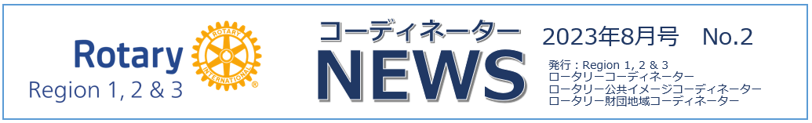
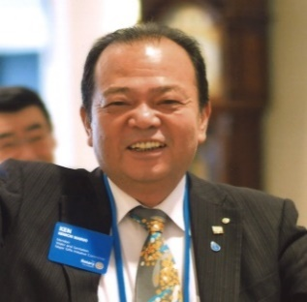
第3地域 ロータリー公共イメージコーディネーター 丸尾 研一（神戸西神RC）

第3地域のロータリー公共イメージコーディネーター（RPIC）を拝命しております、丸尾研一（RID2680 神戸西神RC）です。RPICは2年目になります。公共イメージコーディネーターの役割は、ロータリー内外でロータリアンを「世界（地域）を変える行動人」として描き出す影響力の強いストーリー（ストーリーテリング）を特定し、効果的に発信する能力をクラブと地区が強化するのを援助することで、ロータリー行動計画を積極的にすること。地区の組織と連携して、主に地域社会におけるネット上の存在感を得られるように支援すること、メディアと地域社会に積極的に伝えること、 ブランド認知度を高めるために、ロータリーのオンラインの公共イメージリソースの利用をクラブと地区に推進すること、地域に合った方法で公共イメージキャンペーンを実施するための方法についてクラブと地区に助言する、ポリオ根絶におけるロータリーと会員の役割について周知を図る。
また今回共有したいこととして、1確認 ロータリークラブの公共イメージと認知度向上は重要テーマであること、2自覚 ロータリアン一人ひとりが強力な広報マン（ブランド推進者）であること、3行動 各クラブで広報マインドを高めて奉仕活動の広報にチャレンジすること。私がロータリーに入会したころは、陰徳の美学を教え込まれましたが、いまや広報が重要であることは言うまでもありません。
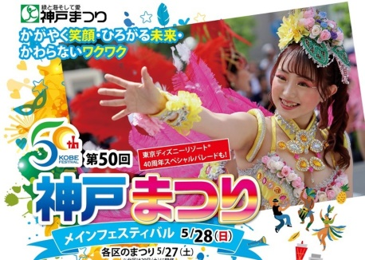
ここで話はかわりますが、今年久しぶりに行われた第50回神戸まつり（2019年以来４年ぶり）について記します。これまで5月の第3日曜に開催されていたメインフェスティバルが、広島サミット開催と重なることから例年より一週間遅れの5月28日に開催されました。（おかげでメルボルンに行けなかった）
神戸まつりは三宮のフラワーロードを交通規制して、パレード行進を行うのですが、今年のトピックスは大きく２つ、一つは「神戸ジャズ100周年記念パレード」これは日本で初めてプロバンドによるジャズが演奏されてから100周年、もう一つは｛ディズニー40周年スペシャルパレード｝―私のガバナー年度から毎年ロータリアン約40名と米山奨学生約20名と幼稚園児の鼓笛隊、約60名達と一緒に行進するのですが、この鼓笛隊の集客力は抜群、ロータリアンの比ではありません。沿道には、おじいちゃん、おばあちゃんたちがギッシリ並んでカメラのフラッシュ（思わず勘違い）でも無事終了することができ、関係各位皆様に感謝申し上げます。

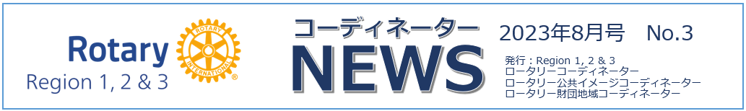
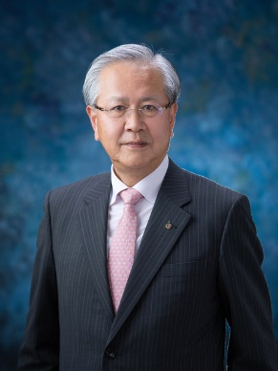
第3地域 ロータリー財団地域コーディネーター 永田 壮一（熊本城東RC)

2023-2024年度が始まりました。
新型コロナ感染症も感染症分類の２類相当から５類となりました。変更の理由は決して弱毒化したとか、感染数が減ったという訳ではなく多くの人がワクチンを接種し、ワクチンの効果（感染予防効果や軽症化の効果）が認められ、また抗ウイルス薬も安定供給が確認できたためと思われます。
新年度からは多くの地区で従来通りの対面式のクラブ例会が開催されているようです。そして、例会のあり方にも変化が見られています。今まではメークアップは他のクラブを直接訪問して行うものでしたが、ZoomやFace Timeを使ってWeb参加するハイブリッド例会をかなり多くのクラブが採用し、例会のあり方にも変化が出てきました。
さて、第３地域では、毎年ロータリー年度の始まりの7月に戦略計画推進セミナーを開催しています。今年も7月9日日曜日・神戸ポートピアホテルに於いて、第３地域11地区のガバナー・ガバナーエレクト・ガバナーノミニー・地区会員増強委員長・地区公共イメージ委員長・地区ロータリー財団委員長においでいただき開催いたしました。セミナーの開催担当は、ロータリーコーディネーター、ロータリー公共イメージコーディネーター、ロータリー財団地域コーディネーターが順番に担当しますが、今年は私たちロータリー財団地域コーディネーター（RRFC）と同補佐（ARRFC）の担当でした。内容は、RIの方針に従い「ローターアクトクラブの強化」「DEIの理解」、また佐藤芳郎RI理事が推進される「世界ポリオデー」や「Grow ROTARY」の話題、ロータリー財団からは「日本のロータリー財団の目標」「冠名基金の推進」「災害救援基金」について提案し、活発な意見交換が行われました。
今年は、RRFCとして三年目の年になります。ロータリアンの皆様にはロータリー財団に対する多くのご支援をいただき感謝申し上げます。今年は集大成として、まず1.「年次基金寄付ゼロクラブゼロ」の達成、それから2.「ポール・ハリス・ソサエティ（PHS）」会員を1地区に30名以上増強をお願いすること、3.新しく決まった「ポリオプラス・ソサエティ」の参加を推進すること、4.大口寄付の件数を各地区２名以上お願いすること、を目標として挙げさせていただきます。
第３地域の11の地区では5月末の昨年同月比では３地区が年次基金の寄付額が前年を上回りました。長引くコロナ禍でご無理は申し上げられませんが、ロータリー財団へのご寄付は世界で良い変化をもたらすための原動力となっています。ぜひロータリー財団の主旨をご理解の上、温かいご支援をお願いいたします。

